附件6.4评价人员及业主代表照片
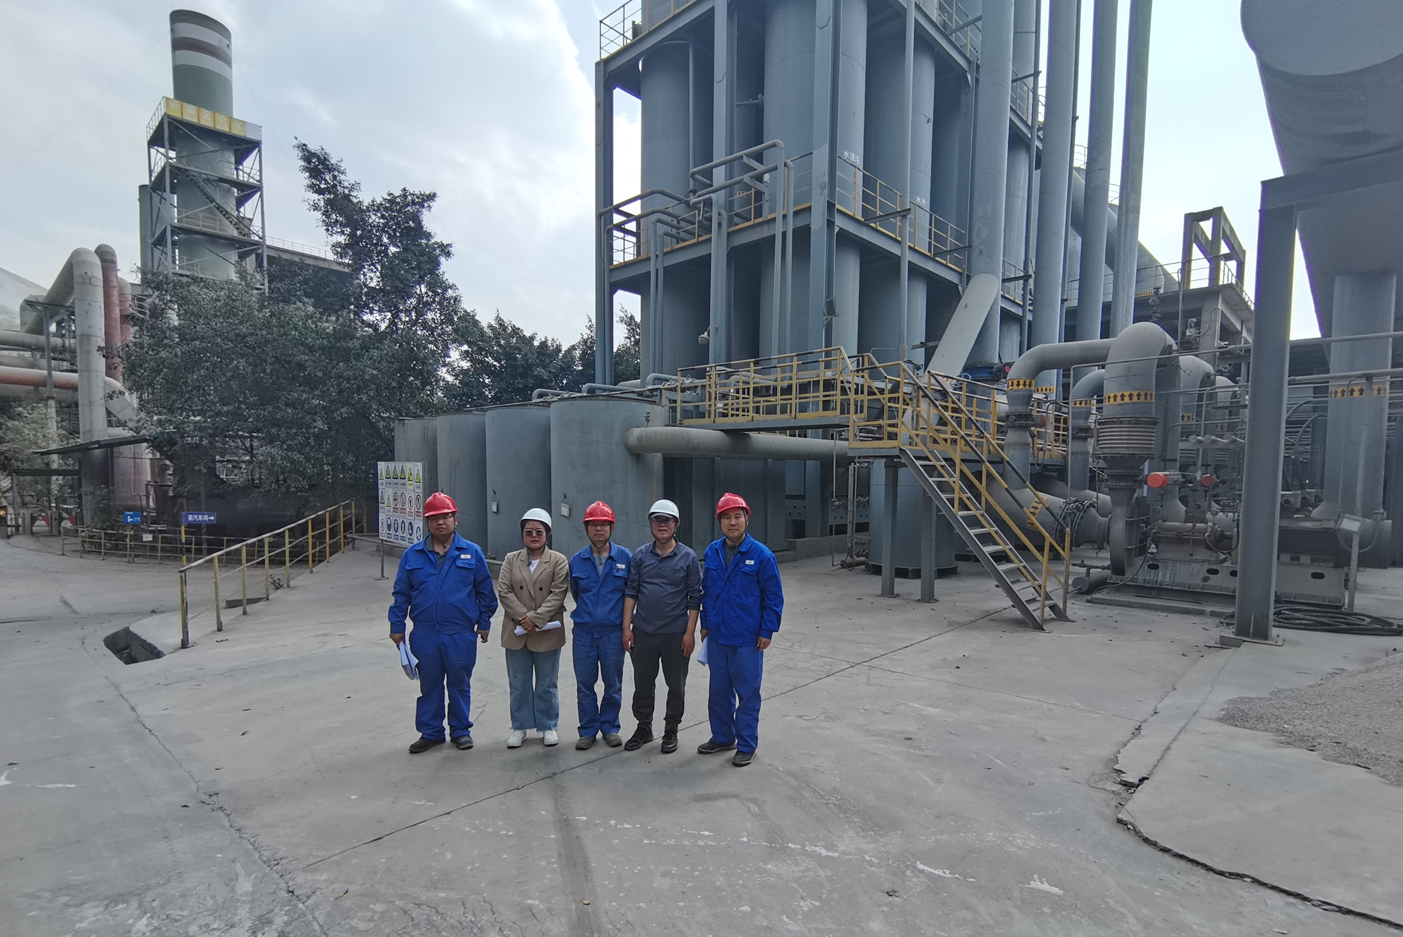
图1 项目负责人现场合影（向荣鼎，右二，一级评价师；袁志琴，左二，三级评价师。）

